Отчёт
Цель работы: изучить современные инструменты и средства разработки программного обеспечения.

Определение ПО: программный продукт — это совокупность программ и сопутствующей документации, предназначенных для решения прикладных задач и обеспечения работы аппаратных средств ЭВМ.

Технология программирования: включает методы и инструменты, используемые в процессе создания программного обеспечения.

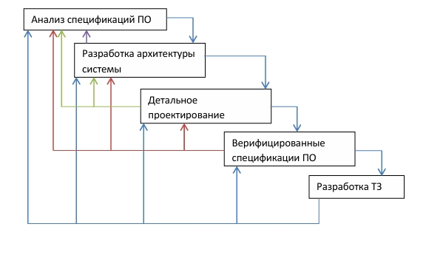
- Написание программы в соответствии с требованиями и дизайном, определёнными на предыдущих этапах.
- Создание модулей, компонентов и функциональных частей программы.
- Документирование кода — создание документации по коду с инструкциями для других разработчиков, а также руководства по функциям приложения для конечных пользователей.

Цикл проектирования ПО:

- Создание исходного кода: написание программ на выбранных языках с помощью текстовых редакторов.
- Перевод кода: использование компиляторов или интерпретаторов для преобразования исходного кода в машинный.
- Объединение компонентов: редактирование связей (линковка) для формирования исполняемого файла, объединяющего объектные модули и системные библиотеки.
- Отладка: использование отладчиков для поиска и устранения ошибок в коде.
- Инструменты разработки:

- Текстовые редакторы для написания кода.
- Трансляторы (компиляторы и интерпретаторы).
- Редакторы связей (линкеры) для сборки исполняемых файлов.
- Отладчики для поиска ошибок.
- Справочные системы для получения информации о языках программирования и инструментах.
- Системы управления базами данных (СУБД).

Функции современных компиляторов:

- Перевод: преобразование кода в машинные инструкции, понятные компьютеру.
- Проверка: выявление синтаксических ошибок до запуска программы.
- Оптимизация: повышение скорости выполнения и снижение потребления ресурсов за счет оптимизации кода.
Современные средства программирования:

- Python: язык общего назначения, популярен в веб-разработке, анализе данных и машинном обучении благодаря простоте синтаксиса.
- C++: мощный язык для создания различных приложений, включая игры и системное программное обеспечение.
- VSS (Visual SourceSafe): устаревшая система контроля версий от Microsoft, также используется для создания снимков данных.
- MS Visual Studio: интегрированная среда разработки (IDE) для редактирования, отладки и сборки программ.

